Липецкая 22к2 Уличный информационный стенд
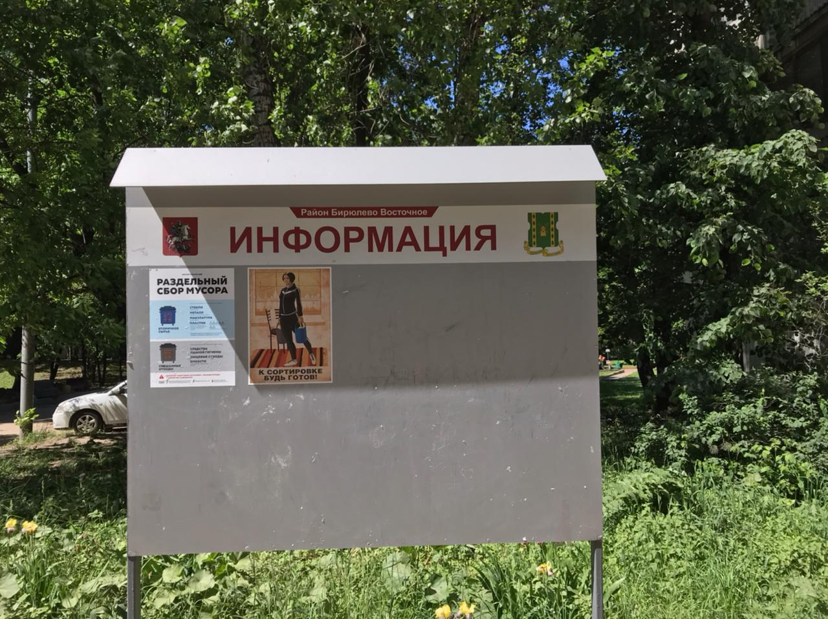
Липецкая 24к1
Подъезд 1
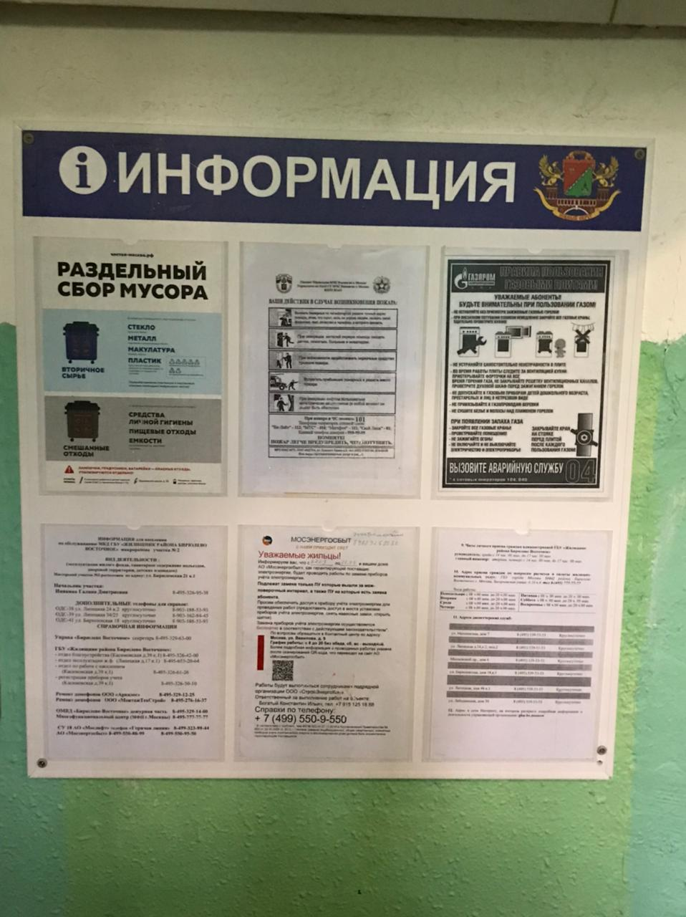
ЮАО ГБУ «Жилищник района Бирюлево Восточное», участок № 5
ул. Лебедянская, д. 22 к. 1 под. 1
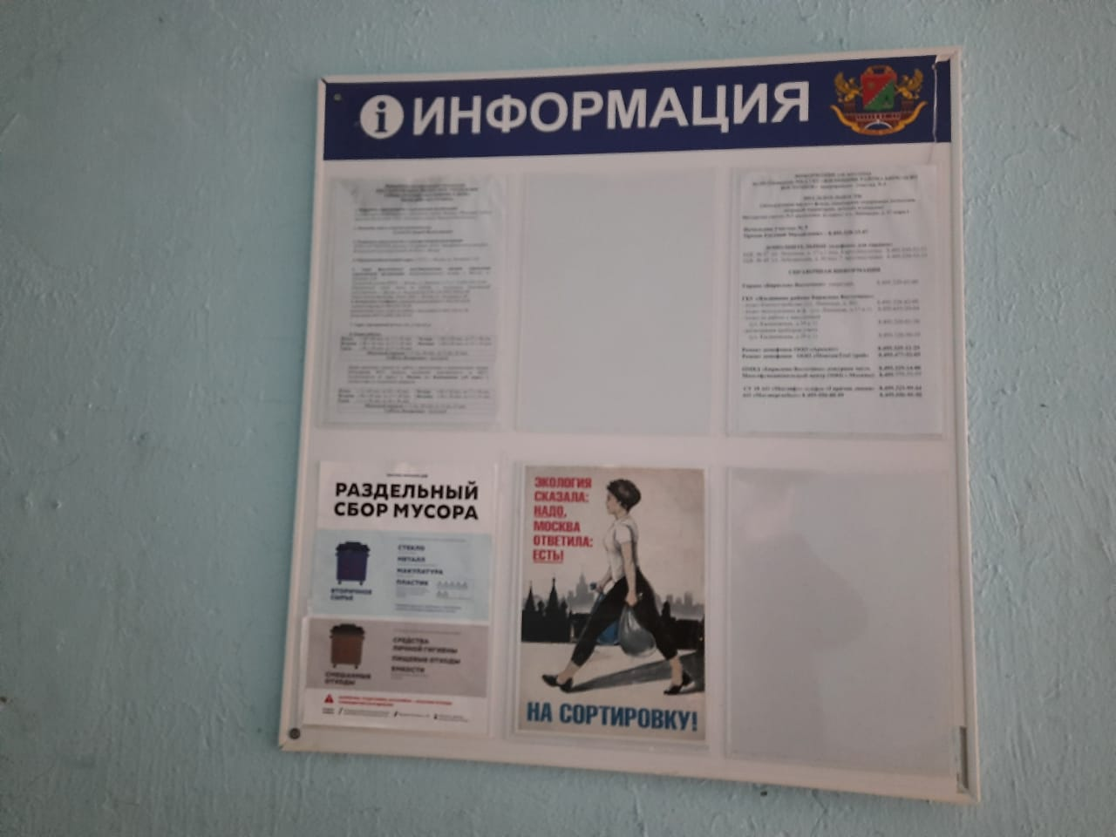
под. 2
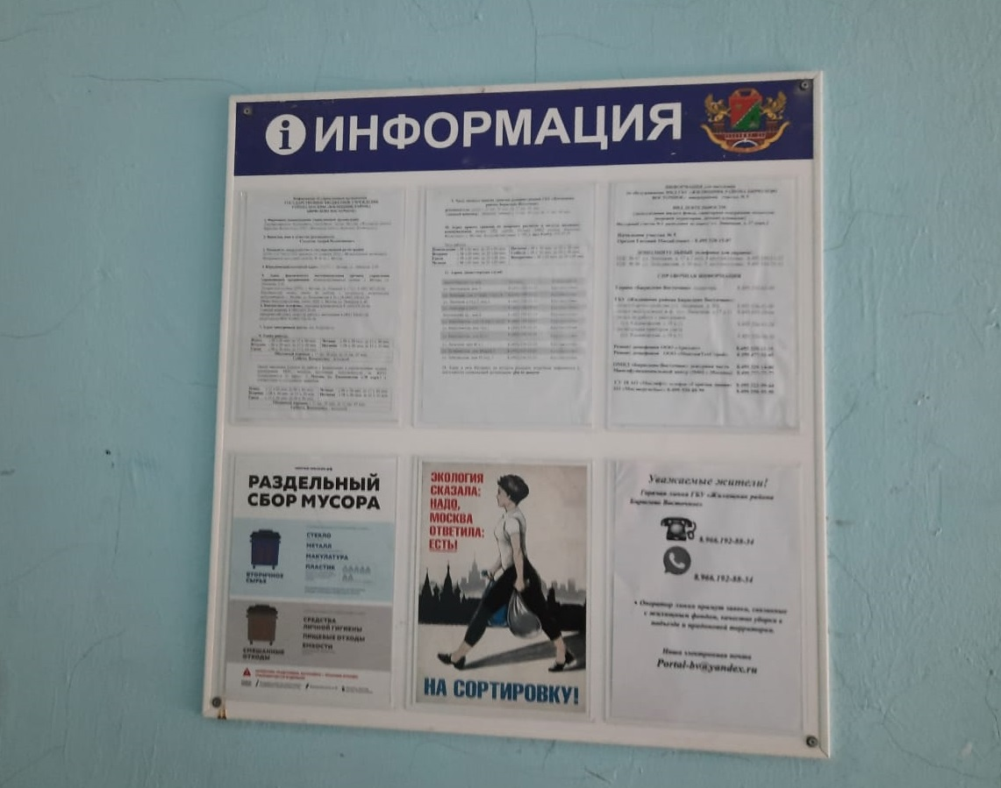
Бирюлевская 29к.2
Подъезд 2
